西安邮电大学本科毕业设计（论文）开题报告
指导教师 |  | 题目 | 基于单片机的多功能时尚时钟设计与实现
选题目的
时间对于人们的日常生活有着非同凡响的意义，人们获取时间的方式从古至今也一直在发展。从古代的水漏、十二天干地支、日晷到近代的机械式时钟再到电子式时钟，随着科技日新月异的发展，功能单一的老式时钟已经被时代淘汰。现如今，只有具备功能多样性、便携性、美观性以及高性价比于一体的产品才能脱颖而出。基于单片机的多功能时尚时钟，在单一的计时功能之外，利用电机旋转点亮LED灯，绚丽的霓虹灯界面提高了其美观性，遥控按键调时功能更是方便用户调整时间与日期。同时因为低成本高品质，具有极高的性价比，因此它的设计具有重要意义。
前期基础
在大学的课程中已经学过C语言、电子系统设计基础、单片机基础、模拟电路和数字电路等；并且有电子信息工程专业课程设计经验（基于单片机的数字温度传感器系统）以及自己平时课余时间在电子论坛学习的积累，掌握了相关专业知识。同时，了解Keil及AD等基础工具软件的使用方法、掌握基础焊接技能。
要研究和解决的问题
1. 单片机对时钟控制芯片驱动，显示正确时间和日期；
2. 旋转LED进行指针时钟表盘的显示；
3. 烧录程序后，LED显示屏除时钟功能外还可以动态显示图案和汉字；
4. 遥控功能的实现，具备红外线的发射与接受功能，可通过遥控按键切换时间与日期。
工作思路和方案
硬件设计：根据确定的设计方案进行相关芯片型号的选择，理解芯片手册，掌握这些芯片的典型电路设计，熟悉AD开发环境的使用方法。主要包含时钟控制芯片选型与设计、LED模块设计、红外遥控功能设计、供电模块设计、单片机模块选型与设计、系统PCB板设计等。
软件设计：熟悉C语言编程的基本方法、Keil开发环境的使用方法，利用模块化设计思想，分别设计各个硬件驱动程序，然后设计主程序。
联合调试：搭建好硬件工作环境后，录入模块化的程序进行调试，根据调试出现的问题，进行进一步的软件、硬件改进，使系统达到预期目标。
通过软硬件设计和联合调试，完成时钟的设计与实现并完成系统的功能要求。
指导教师意见

签字 2020 年3月24日

课题名称 | 基于单片机的多功能时尚时钟设计与实现
指导  教师  意见 | 评分（百分制）： 指导教师(签字)： 年 月 日
评阅  教师  意见 | 评分（百分制）： 评阅教师(签字)： 年 月 日
验收  小组  意见 | 评分（百分制）： 评阅教师(签字)： 年 月 日
答辩  小组  意见 | 评分（百分制）： 答辩小组组长(签字)： 年 月 日
评分比例 | 指导教师评分 (％) 评阅教师评分 (％) 验收小组评分 (％) 答辩小组评分 (％)
学生总评  成绩 | 百分制成绩 |  | 等级制成绩
答辩委员会意见 | 毕业论文(设计)最终成绩(等级)：  学院答辩委员会主任(签字、学院盖章)： 年 月 日

摘 要
时钟是现代生活中平凡却不可或缺的重要工具，在人们工作、学习以及日常生活中都有着广泛应用。随着现代电子技术及物联网技术日新月异的发展，功能单一的老式时钟已经不能满足人们的生产生活需求，基于单片机的多功能时尚时钟，使时钟的新颖性、美观性、设计感得到了显著的提升。
基于单片机的多功能时尚时钟分别由硬件部分和软件部分构成。硬件部分由STC12C5A32S2单片机部分、时钟模块、LED灯模块、供电模块、红外遥控模块及其它基本外围电路组成。软件部分由时钟模块、图像显示模块、文字显示模块、解码模块等代码组成。利用AD软件进行硬件原理图的设计及绘制，利用Keil软件进行软件部分的编程与调试，然后将软件部分与硬件部分相结合，进行联合调试完成本次设计。最终，通过焊接完成实物设计。
设计结果表明，此设计系统工作可靠稳定，可在主板高速旋转中实现对数字时钟、指针时钟、温度及图像的显示，且可通过红外遥控控制调时，本设计有效提高了时钟的新颖性，美观性且可以夜视，因此设计有意义。
关键词：多功能时钟；单片机；旋转LED；红外遥控；视觉暂留现象

ABSTRACT
Clock is a common but indispensable tool in modern life, which is widely used in people's work, study and daily life. With the rapid development of modern electronic technology and Internet of Things technology, the old clock with single function can no longer meet people's production and life needs. The multifunctional fashion clock based on single chip microcomputer has significantly improved the novelty, beauty and design sense of the clock.
The multifunctional fashion clock based on single-chip microcomputer is composed of hardware part and software part. The hardware part consists of STC12C5A32S2 single chip microcomputer part, clock module, LED module, power supply module, infrared remote control module and other basic peripheral circuits. The software is composed of clock module, image display module, text display module, decoding module and other codes. AD software was used to design and draw the hardware schematic diagram, Keil software was used to program and debug the software part, and then the software part was combined with the hardware part for joint debugging. Finally, the physical design is completed by welding.
The design results show that the design system works reliably and stably, and can display the digital clock, pointer clock, temperature and image during the high-speed rotation of the main board, and can adjust the time by infrared remote control. This design effectively improves the novelty and aesthetic of the clock. Besides, the design adds the night vision function, so the design makes sense.
Key words: multifunctional clock; single chip microcomputer; rotating LED; infrared remote control; Persistence of vision

目 录
第1章 绪论 1
1.1研究背景 1
1.2研究目的和意义 1
1.3发展前景 2
第2章 整体设计方案 3
2.1系统分析 3
2.1.1系统整体框图 3
2.1.2系统功能概述 3
2.2系统方案论证分析 4
2.2.1单片机选择方案 4
2.2.2 LED灯变色方案 5
2.2.3 起始位置判断方式方案 5
2.2.4 时钟芯片选择方案 7
2.2.5 温度检测选择方案 8
2.2.6 供电方式选择方案 8
2.3 本章小结 9
第3章 硬件部分设计 11
3.1单片机模块 11
3.2时钟模块 11
3.2.1 DS1302简介 12
3.2.2电路原理 14
3.3温度检测模块 15
3.4红外遥控模块 17
3.4.1红外发射模块 17
3.4.2红外接收模块 18
3.5 LED灯模块 19
3.6线圈感应供电模块 20
3.7起始位置检测模块 21
3.8 本章小结 22
第4章 软件部分设计 23
4.1文字显示模块 23
4.2图形显示模块 24
4.3数字时钟显示模块 24
4.4指针时钟显示模块 25
4.5温度显示模块 26
4.6红外遥控模块 27
4.7 本章小结 27
第5章 硬件实物及测试 29
5.1 调试步骤 29
5.2 硬件实物 29
5.3 各个功能的检测 30
5.3.1 数字时钟及温度显示 30
5.3.2 文字及图像的显示 31
5.3.3 红外遥控调时 32
5.3.4 指针时钟显示 32
5.4 本章小结 33
结论与展望 35
参考文献 37
致谢 39

第1章 绪论

1.1 研究背景
从日晷、沙漏、机械钟到电子钟、数字钟甚至原子钟，计时方式随着人类文明的发展也在更新换代。科技发展改变了人们的生活，但对于时间的重视却可以追溯到人类文明的萌芽时期，由此可见，时间对于人们的生产生活的意义非同凡响。
在科技技术日益发达的现代社会，传统的机械钟和电子钟已经无法满足人们对时间的需求。随着电子技术发展，多功能、高性价比、稳定性强、误差小可靠性高的电子钟逐渐占据了时钟市场，被大多数用户所选择。
本文所介绍的旋转LED时钟，是基于视觉暂留原理（Persistence of vision），即人眼的视觉惰性，是由人眼视神经的反应速度导致的。当物体处于高速旋转的状态时, 就算人眼所看到的影像消失，因为视觉惰性，人眼仍可保留其影像0.1-0.4s左右的图像Error: Reference source not found，这就是视觉暂留现象。追溯历史，早在宋朝，我们的祖先就利用视觉暂留原理发明了走马灯。随后，1828年，法国人保罗·罗盖发明了留影盘。现今利用视觉暂留所发展的动漫、电影行业也提升了现代人的幸福感,丰富了人们的生活。

1.2 研究目的和意义
从20世纪80年代的4位单片机，8位单片机发展到现今300M的高速单片机，随着电子科技技术的进步，单片机技术也日益发展成熟，被广泛应用于各个领域。汽车电子、网络通信、仪器仪表、家用电器、医用设备、航空航天等多个领域均可随处发现单片机的存在，这都得益于单片机具有的体积小、成本低、功耗低、控制功能强、环境适应能力强、适用面积广、扩展灵活、微型化和使用方法方便等优点。
现存的电子时钟大都是使用普通LCD显示屏显示时间，缺乏美观性及新鲜感，其单一的时间显示功能也很容易被手机替代。本设计将传统的时钟进行改造升级，利用视觉暂留原理，设计出了一款能显示时间、文字、图形的多功能时尚时钟。其绚丽的外观以及多样化的功能满足了当代人的猎奇心，对单片机技术的发展有着深远意义。

1.3 发展前景
多功能旋转LED时尚时钟设计的亮点是基于视觉暂留原理，利用电机高速旋转，PCB板上贴片LED会显示数字时钟和指针时钟以及文字、炫彩图形。本设计改良了普通时钟无法再晚上查看时间的缺点，其炫酷、新颖的外形也提高了时钟的设计感让它在众多时钟里脱颖而出，又因为其功耗低、性价比高等优点，值得设计并进行推广。

第2章 整体设计方案
本设计通过对STC12C5A32S2单片机、DS1302时钟芯片、红外信号发射与接收模块、供电模块的了解与学习，首先用AD软件绘制各模块的硬件电路原理图和PCB板布局布线图，然后做出双层PCB板。本设计中大多数元器件都使用了贴片工艺，贴片工艺具有体积小、重量轻、组装密度高等优点Error: Reference source not found。采用贴片加工可以大大减少电路板的体积和重量，从而减小电机的负担，同时也可以提高产品的美观性。

2.1 系统分析

2.1.1 系统整体框图
基于单片机的多功能时尚时钟设计与实现系统的总体框图如图2.1所示。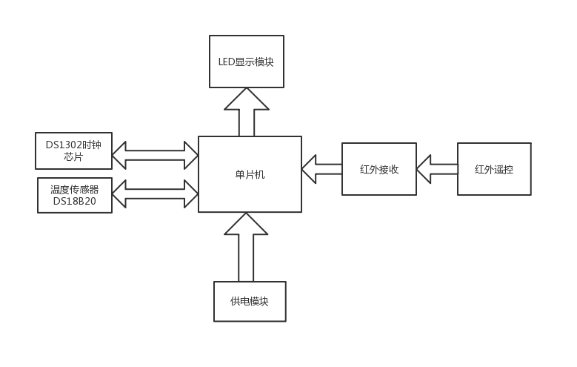
图2.1 基于单片机的多功能时尚时钟设计与实现系统

2.1.2 系统功能概述
基于单片机的多功能时尚时钟，由STC12C5A32S2单片机、时钟模块、LED灯模块、电机模块、红外遥控模块及其它基本外围电路组成。基于视觉暂留原理，利用电机驱动主板旋转从而显示各种数字、文字、字符及图案。使用DS1302时钟芯片与单片机进行通信来显示时间；温度模块使用美国DALLAS公司生产的数字化温度传感器DS18B20来显示温度；基于红外遥控发射与接收模块可使用红外遥控器来调节时间、日期以及显示模式。

2.2 系统方案论证分析

2.2.1 单片机选择方案
本设计选用贴片式单片机，使用贴片式单片机可以减轻旋转主板的重量从而避免因为高速旋转而导致的失去平衡的现象。
方案一：选用STC89C51单片机。STC89C51是一种带4K字节FLASH存储器，256字节片内数据存储器，可擦除只读存储器可反复擦除1000次；有2个16位定时器/计数器，32 个I/O 口的CMOS 8位微处理器Error: Reference source not found。但随着电子技术瞬息万变，51单片机逐渐被其他性能高的取代。
方案二：选用STC12C5A32S2单片机。宏晶科技生产的STC12C5A32S2单片机可在1个时钟/机器周期下工作，其增强型的51内核指令代码可完美兼容传统8051，除此之外速度比普通8051快8~12倍，具有可擦写次数10w次以上的 32K字节片内Flash程序存储器，1280字节片内RAM数据存储器；具有4个16位定时器，可兼容普通8051的定时器T0/T1；输入/输出口多达40个。其工作频率为0～35MHz，而普通8051的是0～420MHz，除此之外，增加第二个复位功能引脚(高可靠性复位、可调整复位门槛电压)；增加了外部掉电检测电路；具有超低功耗，掉电模式下外部中断唤醒功耗小于0.luA,其支持上升沿/下降沿/低电平和远程唤醒的性能适合电池供电系统Error: Reference source not found。有多种的通信串口，可满足各种各样的需求，适用于强干扰和电机控制的场合；支持ISP / IAP（在系统可编程/在应用可编程）两种编程模式,无需编程器/仿真器。单片机STC12C5A32S2管脚图如图2.2所示。单片机STC12C5A32S2内部结构框图如图2.3所示。
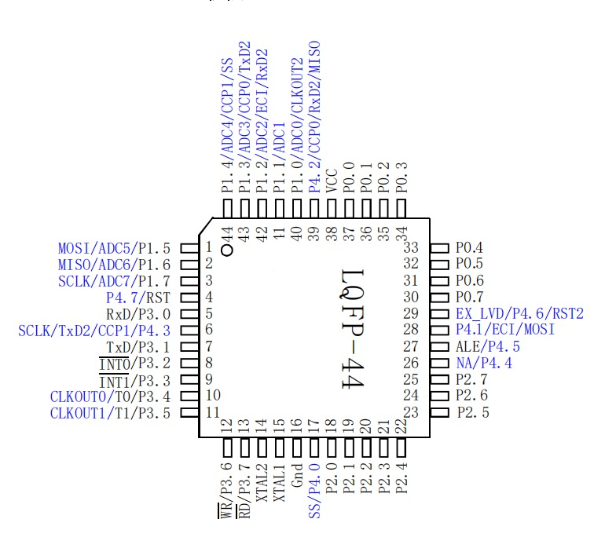
图2.2 STC12C5A32S2管脚图
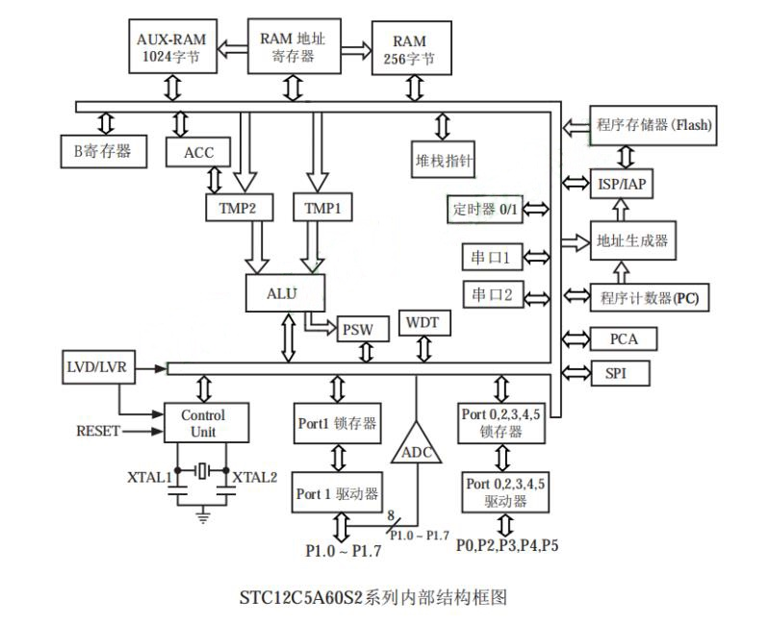
图2.3 STC12C5A32S2内部结构框图
综上所述，本系统采用STC12C5A32S2单片机。

2.2.2 LED灯变色方案
方案一：使用RGB三色LED灯来实现LED灯的变色，其中RGB三色LED灯每个需要使用3个I/O端口Error: Reference source not found。
方案二：使用多种颜色的单色LED灯，将其排列成颜色不同的多列，通过程序控制不同灯列的点亮及切换从而实现LED灯的变色。若要实现两种颜色间的转换需要使用2个I/O口，通过2个三极管来控制两列贴片的通断从而实现LED灯变色。双列排列显示的LED灯共用相同的I/O端口，通过两个三极管来控制，若一列显示开启，另一列则显示关闭，以这样的方式来实现色彩的转变。
综合考虑，此部分的设计选用方案二。

2.2.3 起始位置判断方式方案
电机处在高速旋转的状态时，不同时间的转速可能会有差别，如此一来旋转主板转一圈的时间也会有些微差距，从而可能会导致显示的图像不清晰明了，有重影或者拖影。基于此，提出了以下两种方案来解决对显示起始位置的精准判断和不断修正，这也是本设计举足轻重的一个部分。
方案一：选用红外接收管结合红外发射管来进行起始位置的检测，一旦发射二极管接收到外加电压的正向电压，就产生一个正向电流，因此二极管就具有了发射红外线的能量。一般来说肉眼是无法看到红外光的，为了避免红外二极管损坏而造成的误差，可以用手机的相机对着发射二极管，若在手机相机中可以看到红外二极管发出的红外光，则证明这是一个完好的红外二极管。和普通光敏的二极管一样，红外接收管也是PN结单向导电。在实际应用中若要使红外接收管正常工作，需要给其加反偏压。在电路中，需将红外接收管反接，当没有红外光的时候，反向电流会较小；而当有红外光时，反向电流则会较大些Error: Reference source not found。
红外发射管接在供电板上，而红外接收管接在旋转主板上。若要反向导通，必须使红外接收管接收到由红外发射管所发出的红外信号，并将这个电平信号传递给单片机进一步来触发单片机的外部中断。当旋转主板在高速旋转时，每转一周都会给单片机发送一个过零信号（中断信号）。通过这个中断来消除因旋转而产生的误差，从而使显示的图案、数字、文字等不重影、拖影及歪斜。红外发射管如图2.4所示（左），红外接收管如图2.5所示（右）。
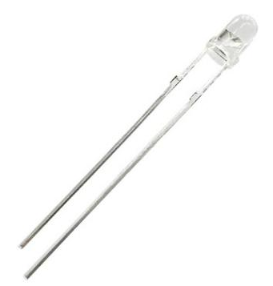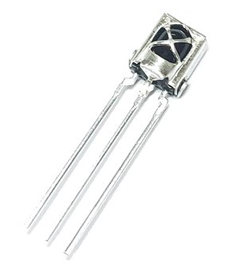
图2.4 红外发射管 图2.5 红外接收管
方案二：利用霍尔传感器来判断起始位置，霍尔传感器是根据霍尔效应所制造的磁场传感器。当磁性N极接近其感应磁场的面（有印章的面，也称工作面）时，开关输出为低电平；反之，当磁性N极远离后；开关输出变为高电平。当侧感应面变成工作面的背面时，则用S极来控制开关。当磁S极接近工作面背面时，开关输出为低电平；当磁S极远离其后，开关输出变为高电平Error: Reference source not found。组装使用时，改变感应面后也要相应的改变控制磁极才能正常感应。当使用霍尔传感器来定位时，其中一个端口与单片机相连接，将其固定好在旋转板子上，每当霍尔传感器与磁钢相对时，电路就会产生1个低电平，单片机就会知道电机已经转完了一圈，从而控制LED的显示。因为霍尔效应传感器是一种被动型传感器，它只有在外加电源的情况下才能工作，所以它能检测转速低的运转情况。霍尔传感器如图2.6所示。
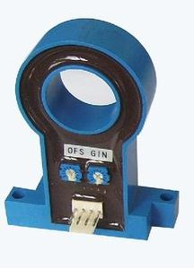
图2.6 霍尔传感器
综上所述，考虑到本设计的高转速，以及红外接收发射管的简易性，故选择方案二。

2.2.4 时钟芯片选择方案
基于实用性、可靠性以及性价比多方面综合考量，本部分设计采用了DALLAS公司设计生产的涓流式充电时钟芯片DS1302。DS1302 是DS1202的升级款，可兼容DS1202，且比起DS1202，DS1302增加了用于主电源及备份电源供应的双电源管脚；7个字节存储器；可编程涓流充电电源Vcc1。DS1302内部有一个实时日历、实时时钟及31字节静态RAM，通过简单的串行接口和单片机来通信。提供了可编程的充电功能来为掉电保护电源，并且可以关闭充电功能。采用了普通32.768kHz的晶振。实时时钟电路提供了年月日、时分秒的信息，通过操作PM/ AM指令来决定时钟采用12小时制还是24小时制。时钟芯片DS1302与单片机之间的通信方式为同步串行通信方式，需要使用①I/O（数据线）②RES（复位）③SCLK（串行时钟）三个口线。时钟/RAM 的写/读数据通过一个字节或多达 31 个字节的字符组方式进行通信。DS1302时钟芯片如图2.7所示。
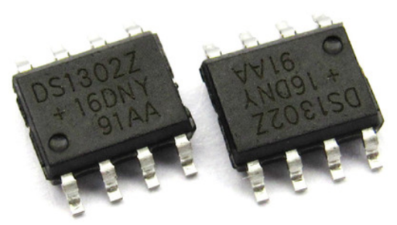 图2.7 DS1302时钟芯片

2.2.5 温度检测选择方案
温度检测芯片也选择的是美国DALLAS公司所设计的DS18B20数字温度传感器。封装后的DS18B20可应用于多种类型的作业，例如锅炉、电缆沟、机房、弹药库、农业大棚测温等非极限温度测温的场合。其外观主要根据使用场合的改变而改变。DS18B20之所以能应用于各种各样的场合是因为其体积小，精度高，封装形式多，性价比高，抗干扰能力强，耐磨耐碰撞，使用方便等优势，使其可完美适应各种小空间设备数字测温和控制的领域。DS18B20数字温度传感器的读写时序与测温的原理虽然与DS1820相同，但所得温度值的位数会因分辨率而不同，温度转换时的延时时间也从2s降至750ms。DS18B20数字温度传感器如图2.8所示。
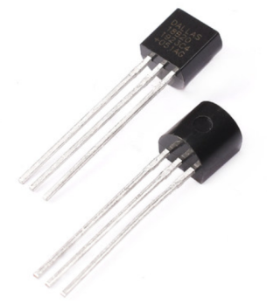
图2.8 DS18B20数字温度传感器

2.2.6 供电方式选择方案
由于旋转主板是通过电机旋转的带动而旋转的，鉴于此旋转主板的供电方式选择是本设计的重中之重，针对此情况，提出了以下几种供选择的供电方式。
方案一：自备电池供电。就是将电池直接安装在驱动板上，由电池直接供电，一般情况下使用体积较小的可充电锂电池。采用这种方式的话不需要担心电压波动，不会造成机械的磨损，也不会因为接触不良之类问题造成误差。这种供电方式的缺点也很明显，首先，需要经常性的更换电池，很繁琐，废旧的电池会给生态环境带来危害，不符合绿色环保的理念且经济成本大大提升。其次，电池大都重量很重，体积也较大，如此一来，加大了电机的负担，一般的电机带不动，需要大的电机，一方面意味着成本的提升，另一方面旋转的平衡也不好维持。
方案二：机械传导供电。此供电方式是采用电刷与滑环，通过机械间的接触来传导电流。这种方式的优点是可以提供的电流较大，常见于很多大型设备中（需要长时间大功率的工作）。缺点是（1）机械接触会造成机械噪音（2）由于机械摩擦，不可避免会产生磨损。因此在电刷和滑环材料的选择上需要考虑耐磨损性，且需要专业人员进行定期的维护保养。除此之外，为了防止接触不良，还需要具备足够的弹性和耐锈性。（3）因为机械阻力，需要大功率的电机。
方案三：自感应发电。将从驱动主板上引出来的导线接入到电机里，并将导线绕在其转子上，因此电机在旋转后此导线就会通过切割磁场产生感应电动势，在经过整流后就可作为电源。此供电方法有效避免了机械磨损。但是这种方法所能提供的电流有限，只适用于LED数较少的旋转时钟，不能用于数量多，需要更多电流的LED旋转时钟。其次，自感应发电需要对电机进行改造，技术难度比较大，也容易对电机造成损害，不是所有电机都能适合这样的改造。另外，这种方法是依靠电机的旋转来发电给驱动板供电的，如果停止转动，供电也会停止。如此一来要满足旋转时钟的持续运转，还需添加备用电池并且采用低功耗的设计。
方案四：线圈感应供电。两个相距很近的线圈，一个作为电能的发送端，另外一个线圈则作为接收端，若给发送端接入交变电流，距离它很近的接收端就可以感应到交变电流。感应供电不会产生机械噪音，需要增加滤波整流电路和震荡电路，且线圈耦合度低，适用于低功耗设计。
基于以上信息综合考虑，本设计电压低且功耗较小，故选择方案四，线圈感应供电。

2.3 本章小结
本章介绍了系统的整体分析及系统各模块的设计方案选择，鉴于基于单片机的多功能时尚时钟功耗小，功能多以及设计所需考虑的外部重量，体积等问题，针对每个模块提出的设计方案经过慎重的对比筛选选择了最适合本设计的设计方案。整体控制选择了宏晶科技生产的STC12C5A32S2型单片机；时钟模块选择了DS1202升级款的涓流式充电时钟芯片DS1302；温度检测模块选择了体积小、功耗及性价比高的DS18B20数字温度传感器；LED模块采用了多色贴片LED排列根据程序控制变色的设计方案；起始位置的检测依靠红外发射与接收检测起始位置技术；供电方式采用了线圈感应供电的设计方式。本章的研究内容为后续软硬件部分的设计奠定了坚实的基础。

第3章 硬件部分设计
经过第二章的介绍，已经确定了系统各模板的设计方案。本章主要以第二章为基础，对各个模块展开进行详细的介绍，包括但不限于模板的主要器件的介绍以及工作原理的阐述。本章的基础工具是Altium Designer软件，利用AD软件来进行各模块硬件原理图的绘制并进行PCB板的布局和布线设计，最后使用焊烙铁将各个元器件焊接在PCB板上并组装好硬件实物。

3.1 单片机模块
本次设计采用STC12C5A32S2单片机来控制其他部分，如图3.1所示。
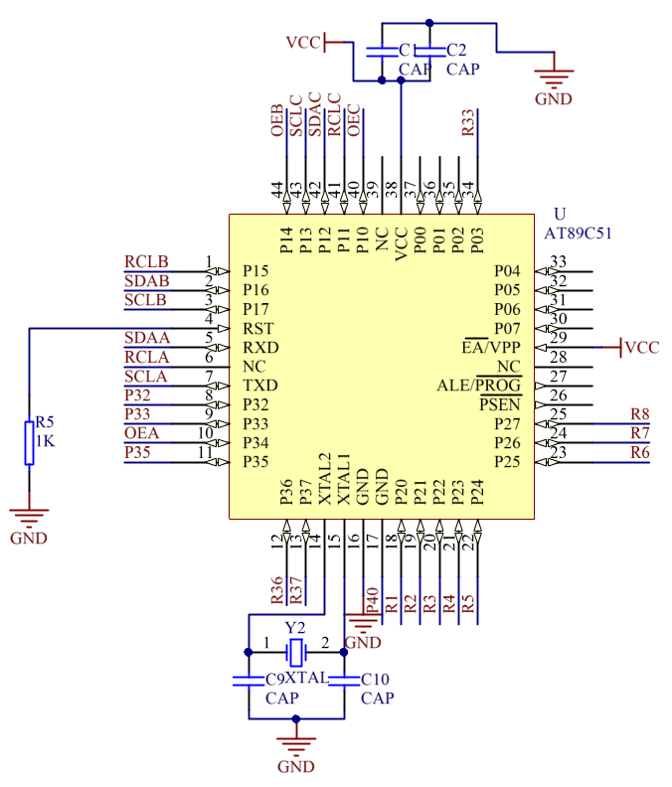
图3.1 单片机模块

3.2 时钟模块
本设计采用功耗低、高性能、带RAM的实时时钟电路芯片DS1302，在基础的计时功能之外，还针对闰年添加了闰年的补偿功能。DS1302芯片采用了串行这一数据传输方式，提供了可编程的充电功能来满足掉电保护电源，其充电功能也可选择性关闭 。工作电压范围为2.0V～5.5V，使用了普通的32.768kHz晶振。

3.2.1 DS1302简介
DS1302时钟芯片是通过三线接口来与中央处理器进行同步通信的，一次可传送多个字节的RAM数据或时钟信号。芯片的内部含有一个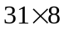的临时存放数据的RAM寄存器。此外，DS1302还是DS1202的升级版芯片，不仅可以完美兼容DS1202，而且添加了主电源/后备电源这两个电源引脚，同时对后备电源进行涓细电流充电Error: Reference source not found。DS1302芯片典型情况的应用电路图如图3.2所示。DS1302芯片管脚图如图3.3所示。DS1302时钟芯片的引脚功能描述表如表3.1所示。

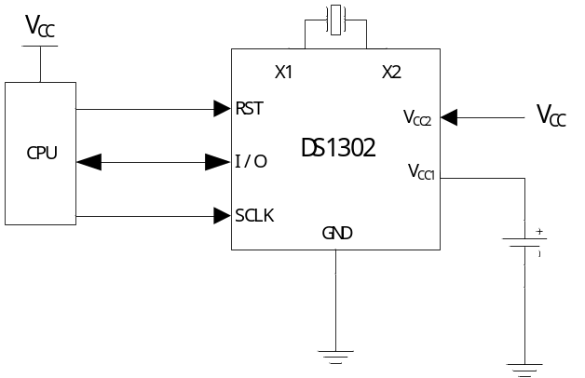
图3.2 DS1302典型的应用电路
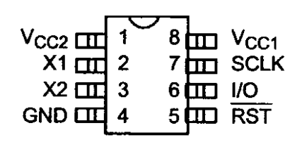
图3.3 DS1302时钟芯片管脚图
表3.1 DS1302时钟芯片引脚描述表
引脚名称 | 引脚功能描述
V_{CC1},V_{CC2} | 电源供电
X1,X2 | 32.768KHz 晶振
SCLK | 串行时钟
I/O | 数据输入/输出
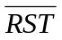 | 复位
GND | 地

引脚功能介绍：
- V_{CC1}是后备电源，V_{CC2}是主电源。当主电源关闭时，时钟也可以继续运行。V_{CC1}和V_{CC2}两个电源中的较大者负责给DS1302时钟芯片供电。当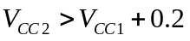V时，V_{CC2}负责给DS1302芯片来供电；当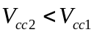时，由V_{CC1}来给DS1302芯片供电。
- X1，X2为外接了32. 768kHz晶振的振荡源。
- RST是复位线，若想启动数据传送的话需将RST输入驱动置成高电平，基于此，所有的数据传送都将会被初始化，来支持操作DS1302芯片；若在传送的时候RST被置为低电平，则本次数据传送被终止，并且I/O引脚会变成高阻态。当上电运行时，若V_{CC}未到2. 0V，RST必须保持低电平。要将RST置为高电平的话需要满足SCLK为低电平这一要求。
- I/O是双向的串行数据输入/输出的端口。
- SCLK为时钟输入端。
- DS1302芯片读写时序。
- DS1302芯片的设计分为读写时序和数据控制两个部分。读写时序是根据SPI总线驱动DS1302芯片的原理。当读写程序的时，相应的寄存器不仅要读数据，还得写数据。DS1302时钟芯片内部构造如图3.4所示。
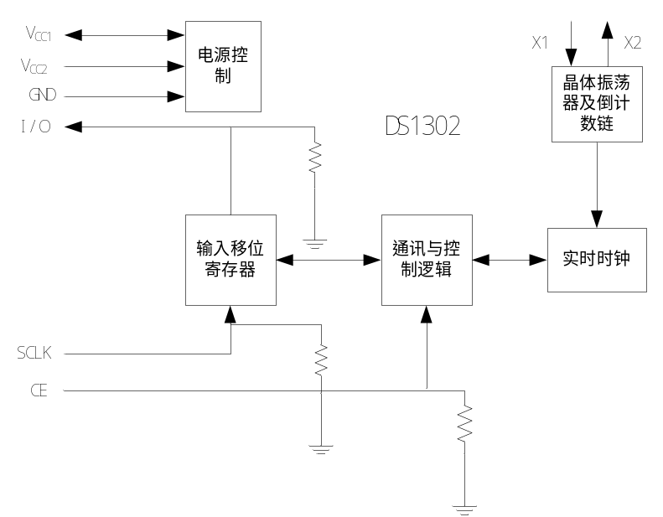
图3.4 DS1302时钟芯片内部结构图

3.2.2 电路原理
Error: Reference source not found。
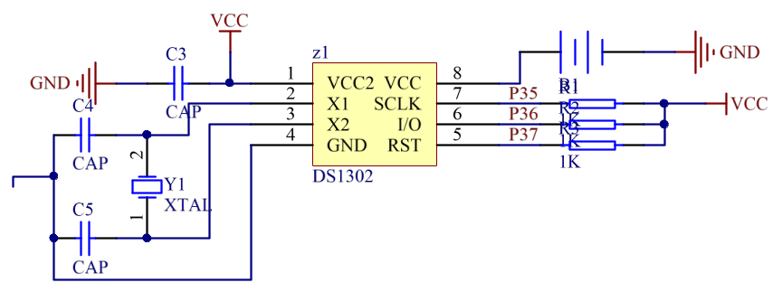
图3.5 时钟模块硬件原理图

3.3 温度检测模块
本模块的设计采用了最实用的单总线温度测量传感器DS18B20，具有体积小、价格低廉、检测精度高、抗干扰能力强等优势。DS18B20采用了别具一格的单线接口方式，用一条口线来与微处理器进行双向通讯Error: Reference source not found。可测量的温度范围为-55℃～+125℃ ，相当于-67℉～+257℉。DS18B20数字温度传感器管脚图如图3.6所示。DS18B20管脚功能描述如表3.2所示。
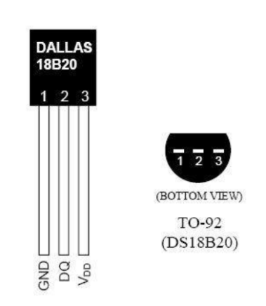
图3.6 DS18B20数字温度传感器管脚图
表3.2 DS18B20管脚功能描述
引脚名称 | 功能
VDD | 电源线( 2线通信时接地，来确保芯片正确识别VDD状态)
DQ | 单总线通信接口,寄生模式时的供电端口
GND | 地线
（1）芯片性能
①温度测量的范围为-55℃～+125℃，且在-10℃～+85℃之内测量误差不超过±0.5℃。
②宽供电电压为3.0～5.5V，且在寄生电源的方式下可通过数据线来进行供电。
③单总线通讯接口，节约了布线资源。
④无需任何外围器件，应用超级简单，传感器元件和转换电路都集成在了外观像三极管的集成电路中。
⑤高精度测温，可编程9～12位数字输出，其对应的可分辨温度分别为0.5℃、0.25℃、0.125℃及0.0625℃。
⑥负压能力强，即使电源极性误接时，也不会发热烧毁芯片，但无法正常工作。
⑦分辨率越高，温度值转换为数字的速度越快，9位分辨率时需要93.75 ms，12位分辨率时需要750 ms。
⑧具有非常强的抗干扰纠错能力，测量结果可直接输出成数字温度信号，并通过“第一线总线”串行传输到CPU。
（2）工作原理
固定频率的脉冲信号由振荡频率受温度大小影响小的低温度系数晶振产生并发给计数器1，高温度系数晶振随温度变化其振荡频率明显改变，所产生的信号作为计数器2的脉冲输入。其中斜率累加器用来补偿以及校正测温过程中的非线性，其输出用来校正计数器1的预设值。另外，温度寄存器和计数器1预置成与-55℃相对应的基数值。在此过程中，计数器1不断减掉低温度系数晶振所生成的脉冲信号一直到计数器1的值减置0。此时，温度寄存器的值将会＋1，而计数器1将还原至预置值，并且再一次对低温度系数晶振所产生的脉冲信号进行计数。循环上面的过程，直到计数器2计数为0，则不再对温度寄存器值累加。这时候，温度寄存器的数值即为测量到的温度。图3.7为DS18B20数字温度传感器的测温原理图。图3.8为温度检测模块电路原理图。
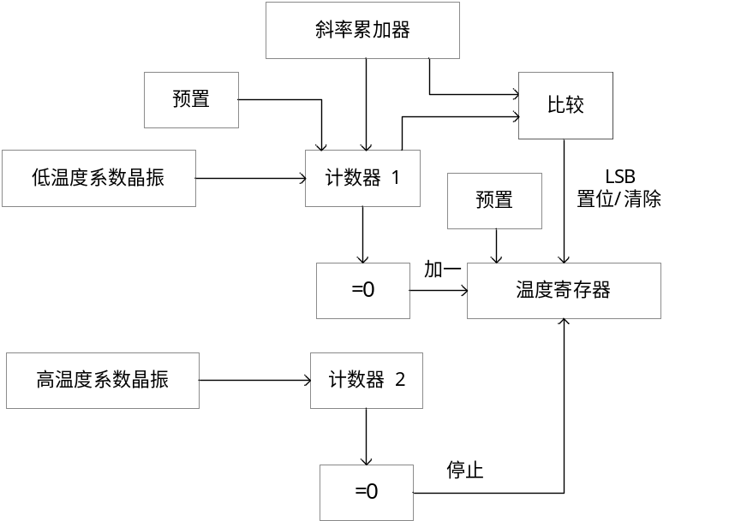
图3.7 DS18B20的测温原理图

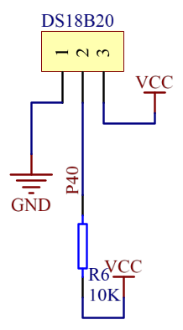
图3.8 温度检测模块电路原理图

3.4 红外遥控模块
红外遥控模块主要以红外遥控器为载体的红外发射模块及接收红外信号的红外接收模块两部分所构成。红外接收电路的主体是红外一体化接收芯片VS1838B。这部分实现的基础是NEC解码协议。

3.4.1 红外发射模块
采用脉冲宽度调制的串行代码，用脉宽0.565ms、周期1. 125ms、间隔为0. 56ms代表二进制的“0”；用脉宽0.565ms、周期2.25ms、间隔为1. 685ms 代表二进制中的“1”，其波形如图3.9所示。
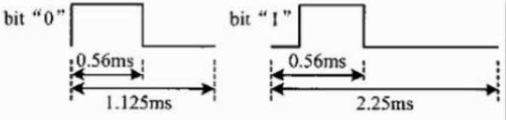
图3.9 遥控码的“0”与“1”
引导码、用户码（地址码）和数据码构成一帧NEC编码，即遥控器一次所发送的数据。用户码和数据码都需要传输两次，但其中有一次是取反码，目的是减少数据传输过程中可能出现的错误。将由“0”和“1”构成的32位二进制码在38kHz的载波频率下被二次调制来提高传输效率同时降低电源的功耗。然后，通过红外发射二极管向空间发射红外线，如图3.10所示，连续发射的话波形如图3.11所示。
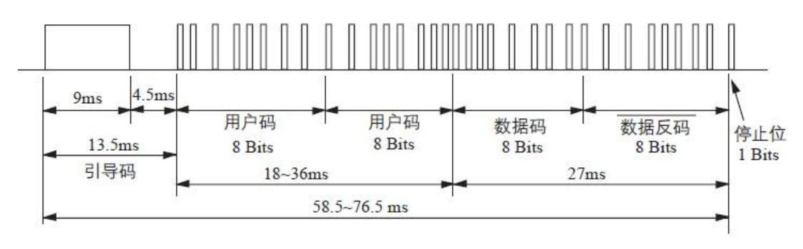
图3.10 遥控信号的编码波形图
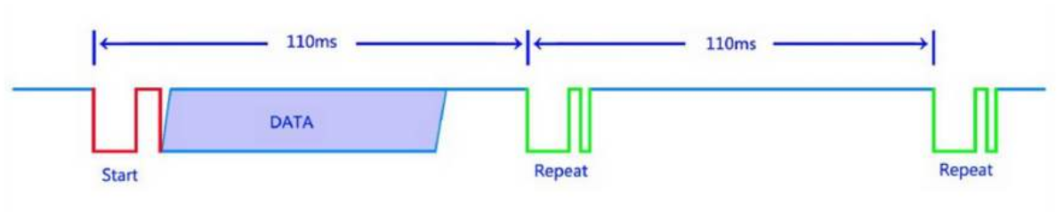
图3.11 遥控信号的周期性波形图
红外遥控器外观图如图3.12所示，红外发射模块电路原理图如图3.13所示。
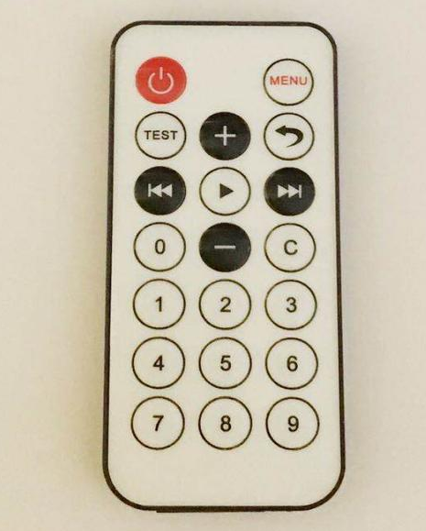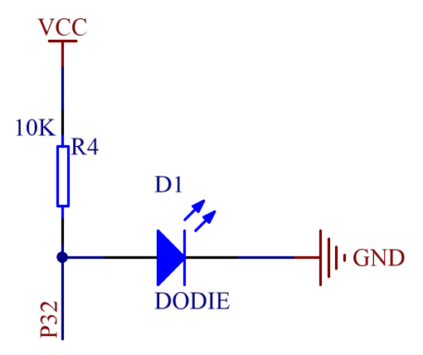
图3.12 红外遥控器 图3.13 红外发射模块电路原理图

3.4.2 红外接收模块
红外一体化接收器VS1838B负责解调由红外遥控器发射出的红外信号，另外，单片机负责解码二进制信号并恢复送来的数据。
红外线接收模块的工作原理：对单片机而言，采用一个定时器和一个下降沿触发的外部中断，当单片机检测到下降沿时定时器开始计时，直至下一个下降沿到来则停止计时，最后计算2次下降沿间隔的时间Error: Reference source not found。无论发射端发射多少，单片机都是一位一位来计的，等所有信号发射完毕，单片机才开始处理接收到的红外信号。红外信号的接收部分电路原理图如图3.14所示。
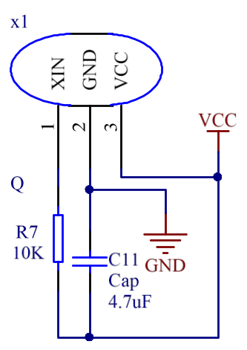
图3.14 红外信号接收的电路原理图

3.5 LED灯模块
本模块的设计使用33个0805LED，基于视觉暂留现象，利用了人眼的视觉惰性来显示文字、数字和图像。贴片LED发光的原理是当电流通过化合物半导体，空穴与电子结合以光的形式将过剩的能量释放，从而来发光。贴片LED具有重量轻、体积小、功耗低及可靠度高等优势。另外，可兼容模块的接口信号及指令，可直接跟单片机接口来实现多种操作。旋转LED通过同步控制贴片LED的位置和亮灭的状态来显示数字、文字和图像。旋转LED时钟原理如图3.15所示，LED灯模块电路原理图如图3.16所示。
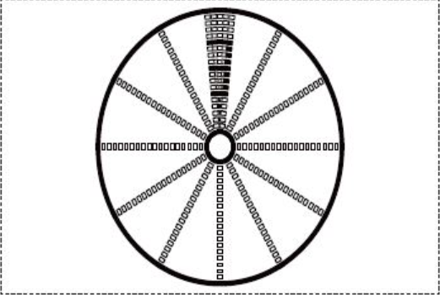
（a）数字显示原理
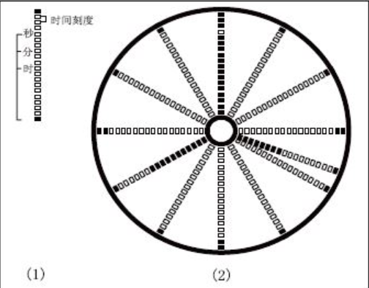
（b）指针显示原理
图3.15 旋转LED时钟原理
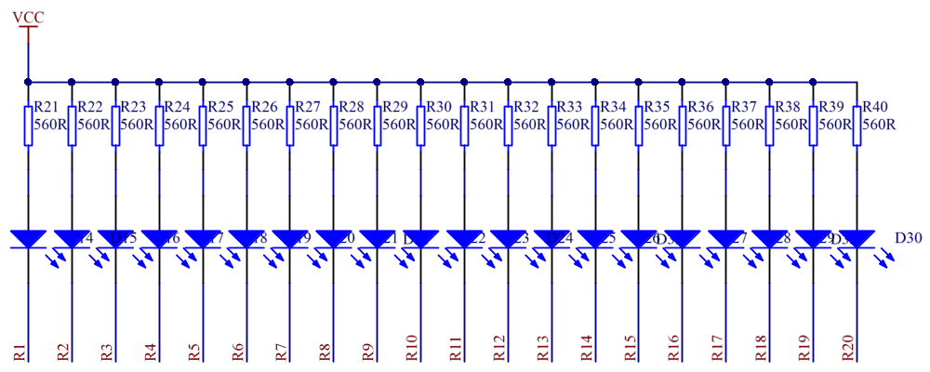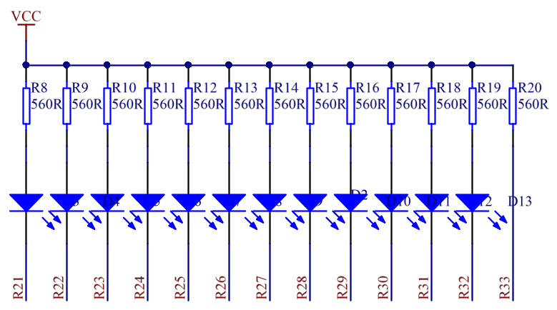
图3.16 LED灯模块电路原理图

3.6 线圈感应供电模块
系统若要稳定工作的话，系统供电模块的设计至关重要。本模块采用了RF-370CA-15370微型直流电动机,此款电机的噪音很小。当电路供电为5V时，RF-370电机的电流为20mA，转速为2500-3100r/minError: Reference source not found。首先给电机供电，因为电脑的USB接口输出电压为 5V，此款电机也是使用5V的电压来进行供电的，所以可将电机的正负极引出导线，接在USB线上，与电脑的USB接口相接来给电机供电，简单方便且稳定性高。通过电机转子给主板进行供电并带动主板旋转。电路原理图如图3.17所示。右半部分为自激震荡电路，通过自激震荡电路可把5V的直流电压转换为交流电压。
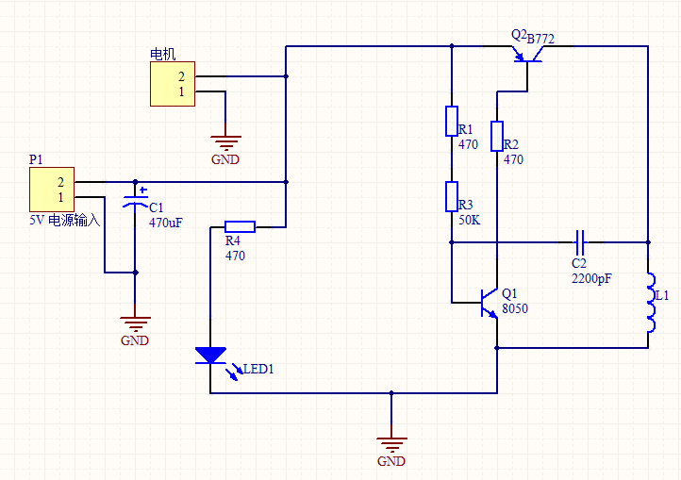
图3.17 供电模块原理图

3.7 起始位置检测模块
起始位置的判断决定了显示图形、文字和数字的准确度和清晰度，如果不检测的话，可能显示的图形、文字和数字会出现歪斜、重影等问题，所以采用了红外对管进行起始位置的判断来解决这些现象Error: Reference source not found。红外发射管负责发射红外信号，当这一信号被红外接收管接受后，接收管将反向导通，从而给单片机一个触发外部中断的中断信号（过零信号），当旋转主板开始旋转后，每旋转一周都会给单片机这样一个中断信号。利用这个中断来消除旋转误差，使显示的图案准确且清晰。红外对管起始位置检测电路如图3.18所示。

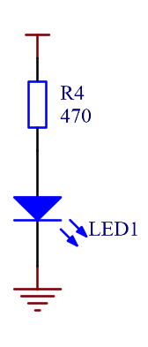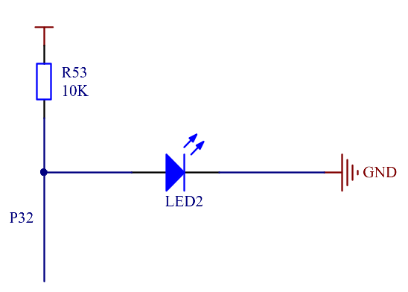
（a）红外的发射 （b）红外的接收
图3.18 红外对管起始位置检测电路

3.8 本章小结
本章通过性能描述与工作原理简述两方面，对基于单片机的多功能旋转LED时钟系统的硬件设计部分进行了详细系统的介绍。采用了STC12C5A32S2单片机来实现对系统的整体控制，贴片LED直接与单片机进行通信，通过起始位置的检测以及单片机同步控制贴片LED的位置和亮灭的状态来显示数字、文字和图像；通过对红外发射与接收模块的设计，实现了使用红外遥控器调整时间和显示模式；DS1302时钟芯片和DS18B20数字温度传感器通过与中央处理器的通讯来显示时间与温度；最后，设计了无线供电电路来用RF-370电机给主板供电带动了主板的转动。基于以上设计，使用AD软件进行了电路原理图的绘制与PCB板的布局布线最后做出了硬件实物图。

第4章 软件部分设计
通过上一章的设计，已经完成了整体设计的骨架，如果说硬件设计是一个设计的骨架，那么软件设计将会给这个作品注入灵魂的血与肉。本部分设计的基础软件是Keil编程软件，通过软件程序的编写将各模块链接起来，赋予各模块要实现的功能，决定了整个设计的性能。在软件的设计中，为了高效修正代码以及避免代码冗杂晦涩，采用了分模块编写代码的方式使各个功能有序稳定的实现。编程的界面如图4.1所示。
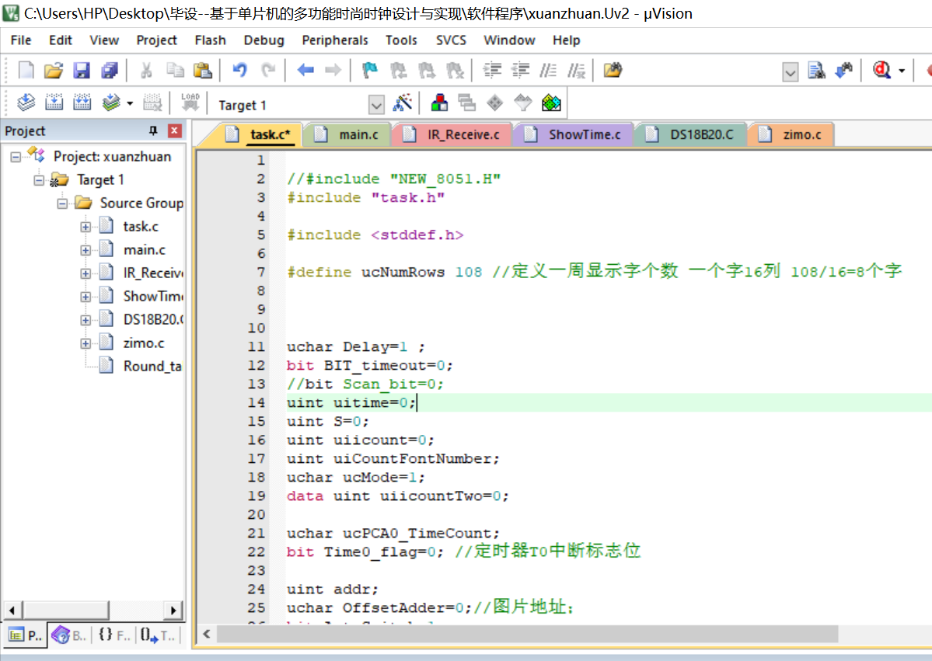
图4.1 编程界面

4.1 文字显示模块
基于视觉暂留效应，当点击处于高速旋转状态时，为了保证看到的字和图形正确且清晰不歪斜不拖影，需要电机的转速大于24r/s。但是要想成功显示字除了电机高速旋转之外，还需要进行起点位置的判断，只有检测到起始位置后才能显示字。由上文可知，本设计中起始位置的检测采用了红外对管，若单片机没有接收到起点位置，字就不会显示。
若要在旋转LED上显示文字，首先需要对文字取字模。利用了PC2002软件取字模，输入想要显示的文字信息就可生成对应的字模。中文字大小为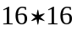，取模是按列逐个去取的，从第一列起由上到下，8个点为一个字节，最后若不到8个点需补满。取模时采取从低到高的顺序，的字有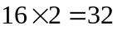个字节（一列两个字节，16列）需占用单片机32个字节Error: Reference source not found。取字模如图4.2所示。
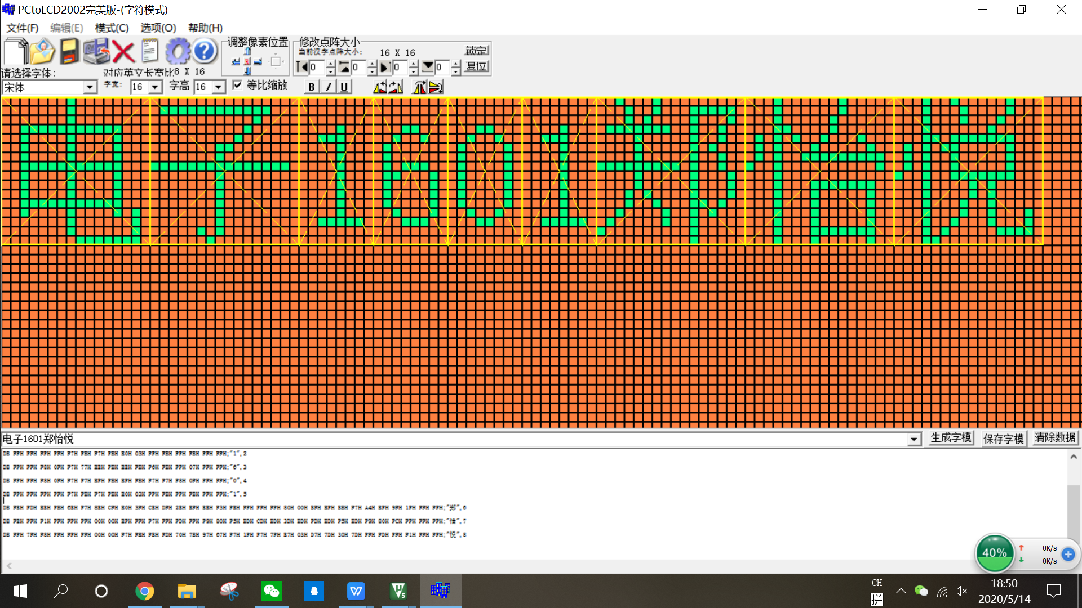
图4.2 取字模
取模后需将点阵数据传到相应端口，电机转速达到相应要求后即可显示文字。单片机一收到起点位置的信号后就控制LED进行文字的显示，当16列显示完后，若想继续显示则需新的起点信号。假如想让几组文字连续滚动，则需添加一个计数器，主板旋转一周，计数器相应加一，并指向下一列Error: Reference source not found。

4.2 图形显示模块
用圆形的取模软件对图片进行取模生成相应的模型，将模型传输到相应端口来在旋转LED上显示出该图形。
图形的显示代码如下所示：
if(Time0_flag)
{
Time0_flag=0;
Close();
date1=picture[DISP_LINE*4+0+OffsetAdder];
date2=picture[DISP_LINE*4+1+OffsetAdder];
date3=picture[DISP_LINE*4+2+OffsetAdder];
date4=picture[DISP_LINE*4+3+OffsetAdder];
Show_P(date1,date2,date3,date4);
}

4.3 数字时钟显示模块
此模块的设计是用DS1302时钟芯片与单片机之间通过3个串行接口的交互通讯完成的，DS1302时钟芯片的信息传输给单片机，单片机再控制LED灯来显示时间Error: Reference source not found，数字时钟可通过红外遥控器来进行时间调整。时钟模块工作流程图如图4.3所示。
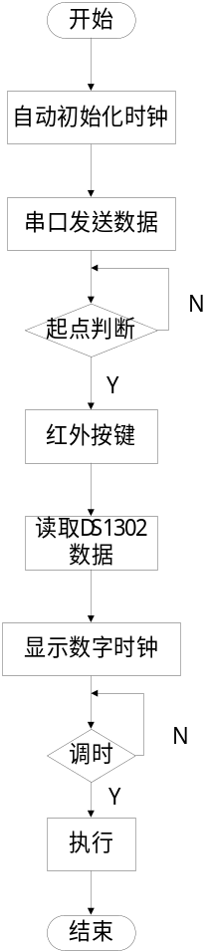
图4.3 时钟模块工作流程图

4.4 指针时钟显示模块
本设计中，除了数字时钟显示之外，还可显示指针时钟。利用红外遥控器进行模式更换后，可在指针表盘上显示时间Error: Reference source not found。
指针时钟显示代码如下所示：
void timer0(void)interrupt 1 using 1
{
uchar j;
TH0=(65536-250)/256 ;
TL0=(65536-250)%256 ;
/ /设置定时器 T0的初始值
S++;
LED=0;
du1302();
miaot=miao/16*10+miao%16;
centt=Cent/16*10+Cent%16 ;
hourt=Hour/16*10+Hour%16 ;
if(hourt>=12)
{
hourt=hourt-12;
}
}

4.5 温度显示模块
本模块采用了接线方便，输出为数字信号的DS18B20数字温度传感器，使用单口线通信方式与单片机进行双向通信。测温范围是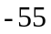℃到+125℃，正常室温或户外温度均可测得，温度值转换为数字的只需750msError: Reference source not found。DS18B20工作流程图如图4.4所示。
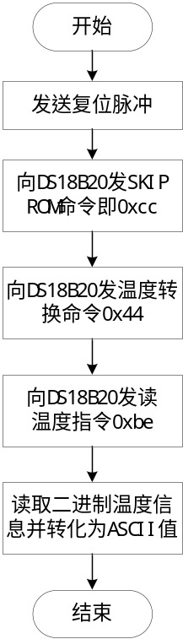
图4.4DS18B20工作流程图

4.6 红外遥控模块
红外遥控模块由红外发射与红外接收两部分构成，分别对应了红外信号的编码与解码。其中，红外遥控器通过红外脉冲的编码信号来控制电器产品，不同的功能按键使用了不同的编码脉冲，电器通过对编码脉冲的接收与解码来执行相应功能。
红外发射模块主要由红外发射电路及操作键盘组成。操作键盘负责将按键的信号传输给编码芯片，按键相应的编码脉冲再由编码芯片传给发射电路，发射电路负责编码脉冲的调制和发射Error: Reference source not found。红外线发射模块的流程图如图4.5所示。
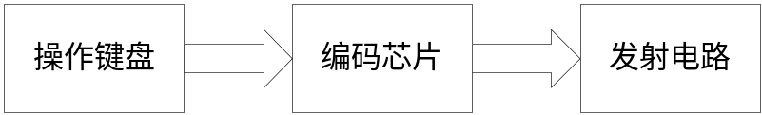
图4.5 红外线发射模块
红外接收部分负责将接收到的红外信号进行解码，解出相应的功能指令，然后再传送到单片机进行识别及处理Error: Reference source not found。

4.7 本章小结
本章介绍了关于多功能旋转LED的软件部分设计，首先是文字显示及图像的显示，接着阐述了数字时钟显示模块的设计，然后对指针形式的时钟显示进行了介绍，再然后分析了温度检测显示模块的设计，最后介绍了红外遥控模块的设计，包括红外信号的发射与接收。本章的设计对整个设计及其重要，对设计的功能有着举足轻重的影响。

第5章 硬件实物及测试
基于单片机的多功能时尚时钟的设计既能满足基础的时钟功能功能和红外调时功能又能支持文字和图形的显示，同时添加了温度检测和显示的功能支持了实时温度的显示，提高了实用性。整个设计包括了单片机控制部分、电源供电部分、DS1302时钟芯片显示部分、DS18B20温度检测部分和红外遥控部分，各个部分都满足了设计要求，共同协作为系统联调提供了有效支持。

5.1 调试步骤
第一步：以设计好的硬件原理图为基础进行元器件的焊接。
第二步：焊接好后给硬件实物上电，来排查是否漏焊、元器件损坏及焊接错误等可能造成误差的情况。
第三步：单独给电机部分上电，来检验电机部分是否可以正常工作。
第四步：将旋转主板和电机部分组合在一起，先下载一个流水灯程序，来测试焊接LED灯和旋转主板部分是否正常。
第五步：上述步骤皆没有问题后下载编写好的文字显示，图形显示，指针时钟及数字时钟的程序，检查各模块的程序是否满足要求。
第六步：将上一步的各模块程序进行整合。
第七步：最后下载红外解码的程序，检查红外遥控器的功能是否正常。
第八步：软件设计和硬件设计完成后，进行综合的测试，检验是否满足要求。如不满足要求，再进一步继续调试。

5.2 硬件实物
硬件实物如图5.1所示。
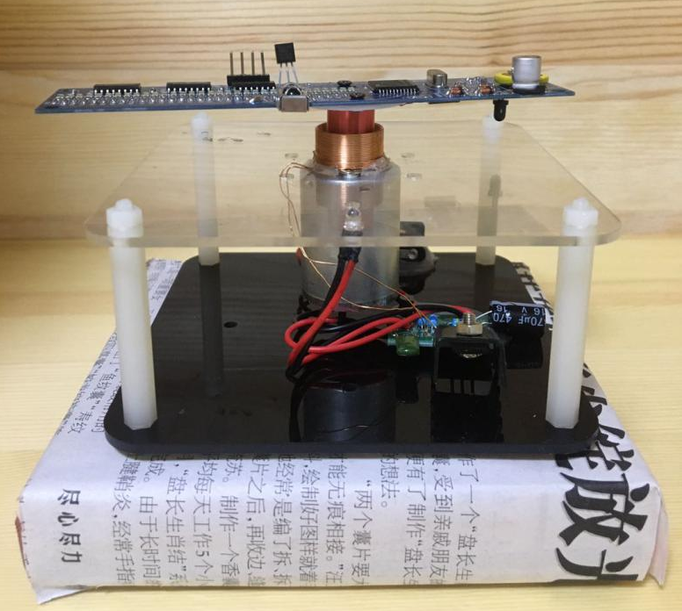
（a）硬件实物
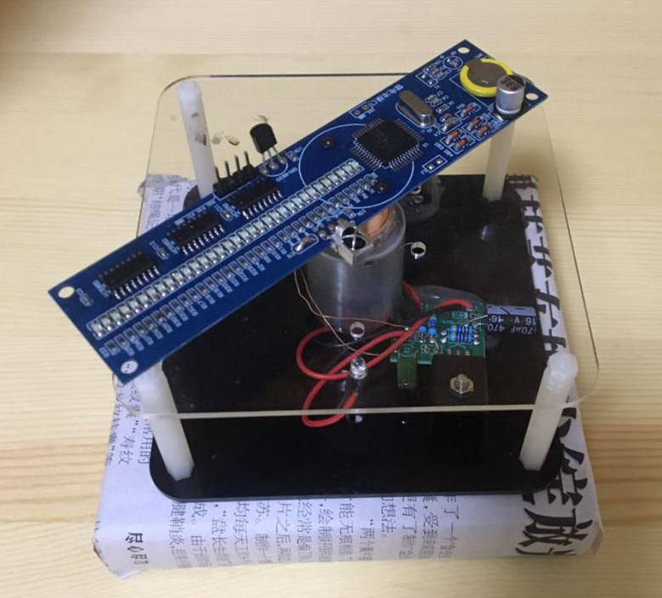
（b) 旋转主板
图5.1 硬件实物图

5.3 各个功能的检测

5.3.1 数字时钟及温度显示
旋转LED数字时钟及温度显示如图5.2所示。
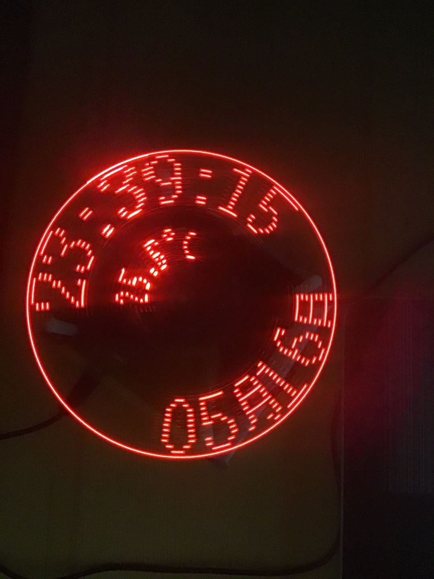
图5.2 旋转LED数字时钟及温度显示

5.3.2 文字及图像的显示
旋转LED时钟文字及图像显示如图5.3所示。
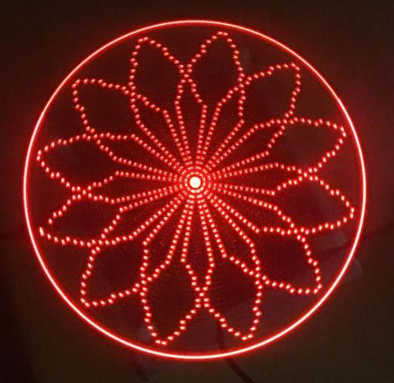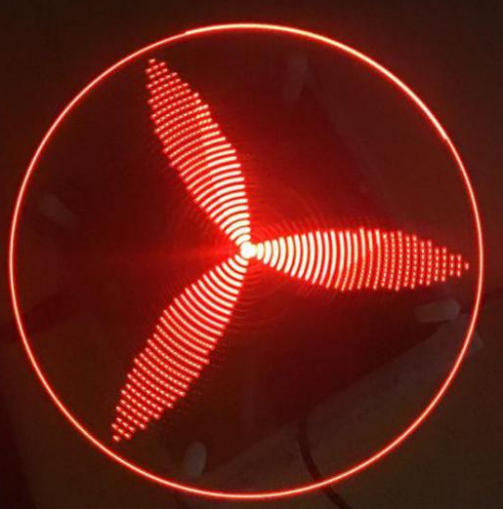
- 图像显示
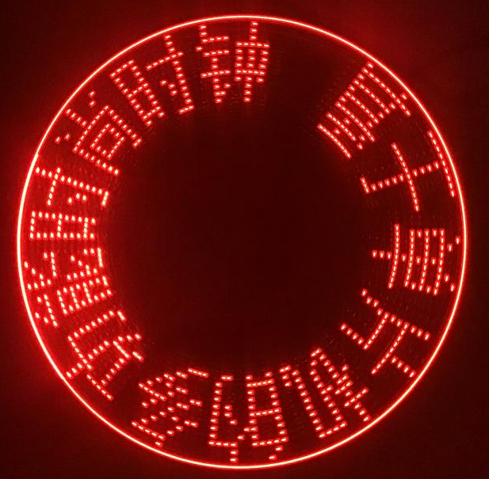
- 文字显示
图5.3 旋转LED时钟文字及图像显示

5.3.3 红外遥控调时
红外遥控调时功能如图5.4所示。
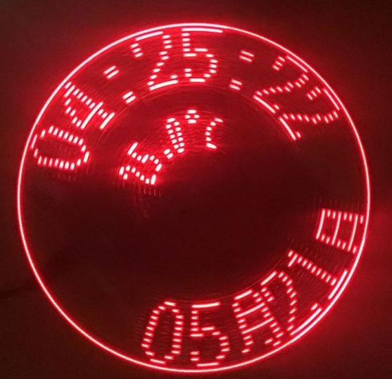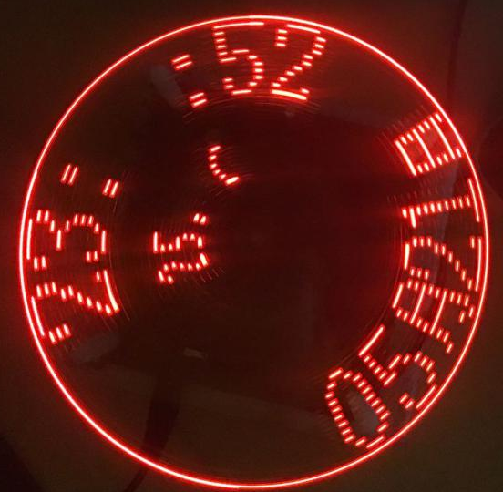
（a）红外遥控调时前 （b）红外遥控调时中
- 红外遥控调时后
图5.4 旋转LED红外遥控调时

5.3.4 指针时钟显示
旋转LED指针时钟显示如图5.5所示。显示时间为23：39：56。
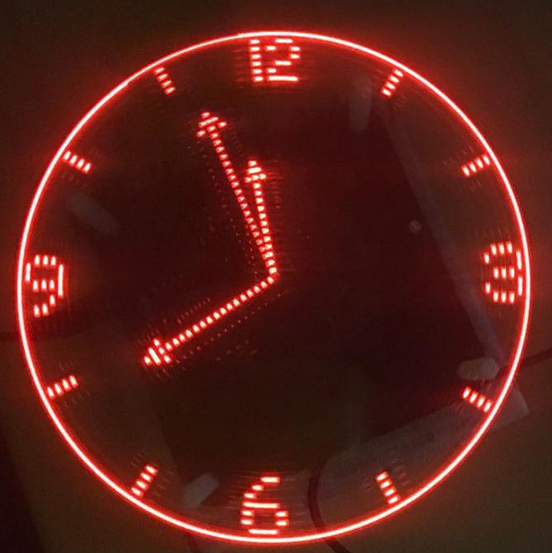
图5.5 旋转LED指针时钟显示

5.4 本章小结
随着这一章节的结束，本次设计也到了尾声，关于软硬件的调试，第一重考验便是焊接技术，鉴于曾经做过多次焊接工作，有了一定的焊接基础，成功完成了本次焊接。在调试过程中，及时发现了漏焊误差；下载流水灯程序检测LED时，发现有一个LED不亮，更换新的后LED灯后成功显示；还要就是配配重问题，因为本设计运转起来后处在高速旋转的状态，极其容易抖动，后来增加了底板的重量，使整个设计更加稳定。

结论与展望
本论文第一、二章主要阐述了基于单片机的多功能时尚时钟的研究背景、意义、发展前景以及所需实现的功能和各个模块的设计方案。第三章设计了时钟电路、温度检测电路、红外遥控电路、LED显示电路、起始位置检测电路和供电电路。第四章的软件部分设计细分模块编写了各个模块的程序，主要包含系统主函数及文字显示函数、图形显示函数、数字时钟函数、指针时钟函数、温度检测函数及红外遥控函数。第五章介绍了硬件实物测试的步骤并进行了各个功能的测试。
通过基于单片机的多功能时尚时钟设计，增强了我对数字电路学习的认知，巩固了单片机、C语言等学科的知识，通过这次毕设设计，让我更深层次的学习、复习巩固了大学四年学习的专业知识，这次综合的设计也加强了我对产品设计流程的了解，同时对SMT技术有了更充分的认识。通过本次系统的设计也让我接触到了更多关于器件的知识，锻炼了我查找并筛选资料的能力，为以后的学习及工作奠定了良好基础，也让我看到了更加丰富多彩的电子世界。

参考文献
[1] 蒋丽艳. 视觉暂留的奇特现象[J]. 物理教学, 2013, (11): 17-18.
[2] 李琳. SMT贴片工艺技术概述[J]. 科协论坛, 2010, (10): 37-38.
[3] 欧阳文. AIMEI89系列单片机的原理与开发实践[M]. 北京: 中国电力出版社, 2007, (5): 28-29.
[4] 陈桂友. 增强型8051单片机实用开发技术[M]. 北京: 北京航空航天大学出版社, 2010: 52-54.
[5] Ladson J A. The reproduction of colour[J]. Color Research & Application, 2005, 30(6): 166.
[6] 洪树亮, 王富强, 刘军伟. 基于单片机红外遥控多功能电子钟设计[J]. 电子科技, 2015, 28(5): 85-86.
[7] 汪远银, 岳彩锐, 李真山, 等. 霍尔传感器实时自动定位系统设计[J]. 信息技术与网络 安全, 2018, 37(9): 122-125.
[8] 宋璐, 卫亚博, 冯艳平. 基于单片机的多功能电子时钟的设计[J]. 电脑知识与技术, 2019, 15(14): 244-245.
[9] 周围. 基于POV的旋转LED动态图像显示屏[J]. 光学仪器, 2014, 36(6): 546-550.
[10] 徐伟, 李鑫, 张强, 等. 多功能旋转LED时钟技术的研究与开发[J]. 电子世界, 2013, 41 8(4): 25-27.
[11] 孙卫锋, 郑秀娥. 红外遥控解码精简设计[J]. 山东理工大学学报(自然科版), 2006, (6) : 25-60.
[12] Shu G, Saxena S, Choi W S, et al. A reference-less clock and data recovery circuit using phase-rotating phase-locked loop[J]. IEEE Journal of Solid-State Circuits, 2014, 49(4): 1036-1047.
[13] 阎欢, 任健铭. 基于POV的两类旋转LED屏的研究与实现[J]. 电子世界, 2013, 432(18): 9-10.
[14] Xu C, Lyons K. Shimmering smartwatches exploring the smartwatch design space[C]. International Conference on Tangible, Embedded, and Embodied Interaction, 2015: 69- 76.
[15] Teng Y, Taskin B. Synchronization scheme for brick-based rotary oscillator arrays[C]. 2012: 117-122.
[16] 杨阳, 李华. 基于DS1302芯片的数字时钟设计[J]. 无线互联科技, 2017, (3): 77-78.
[17] 钟立华, 周永海. 基于POV原理的LED旋转时钟的设计与制作[J]. 电子制作, 2015, 28 8(15): 95-95.
[18] 魏慧竹. 基于DS18B20的温度采集系统设计[J]. 四川水泥, 2017, (5): 124.
[19] 李亚龙. 浅析红外遥控技术的有效应用[J]. 科技风, 2018, 365(33): 79.
[20] 刘健, 裴雨听, 汪泽睿. 基于单片机的遥控控制电路设计[J]. 数字技术与应用, 2017, (1 1): 18-20.

致谢
四年的大学生活就这样结束，在此，我衷心感谢西安邮电大学，给了我学习的平台；感谢我的毕设指导老师李国辉老师，疫情阻断了返校的脚步，但是李老师的孜孜教诲跨越距离传递到了我的身边，不管是硬件设计还是论文撰写，李老师耐心负责，指点迷津帮助我顺利完成了毕业设计；感谢这个时代，感谢走在我们前面的电子研究学者，发达的互联网让我有幸读到许多老师及前辈的文章，解决了我的疑惑。未来的路还很长，我会谨记教诲，不忘初心，不懈追求，不负韶华，只争朝夕。

